**U-Learning**

**基于泛在学习的教学管理系统**

**教师操作手册**

**操作手册修改记录**

|  |  |  |
| --- | --- | --- |
| 作者 | 版本 | 日期 |
|  |  |  |
|  |  |  |
|  |  |  |
|  |  |  |

**目 录**

第一部分 基本操作介绍 1

1.1 登录系统（唐倩倩） 1

1.2 首页界面介绍（唐倩倩） 1

1.3 个人信息维护（唐倩倩） 1

1.4 切换教学任务（陆宇豪） 1

第二部分 选课学生管理（唐倩倩） 2

第三部分 题库管理（王一帆） 3

第四部分 文件管理（陆宇豪） 4

4.1 文件资料管理（陆宇豪） 4

4.2 教学资源管理（陆宇豪） 4

第五部分 实验管理（陆宇豪） 5

5.1 实验信息管理（陆宇豪） 5

5.2 实验结果管理（陆宇豪） 5

第六部分 测试管理（王一帆） 6

6.1 测试任务管理（王一帆） 6

6.2 监控学生测试（王一帆） 6

6.3 统计学生成绩（王一帆） 6

第七部分 通告管理（唐倩倩） 7

1. 基本操作介绍
   1. 登录系统（唐倩倩）

教师使用自身账户密码，通过浏览器直接访问该平台对应网址即可；

PC端教师登录界面，用户输入正确的用户名、密码和验证码即可登录成功。

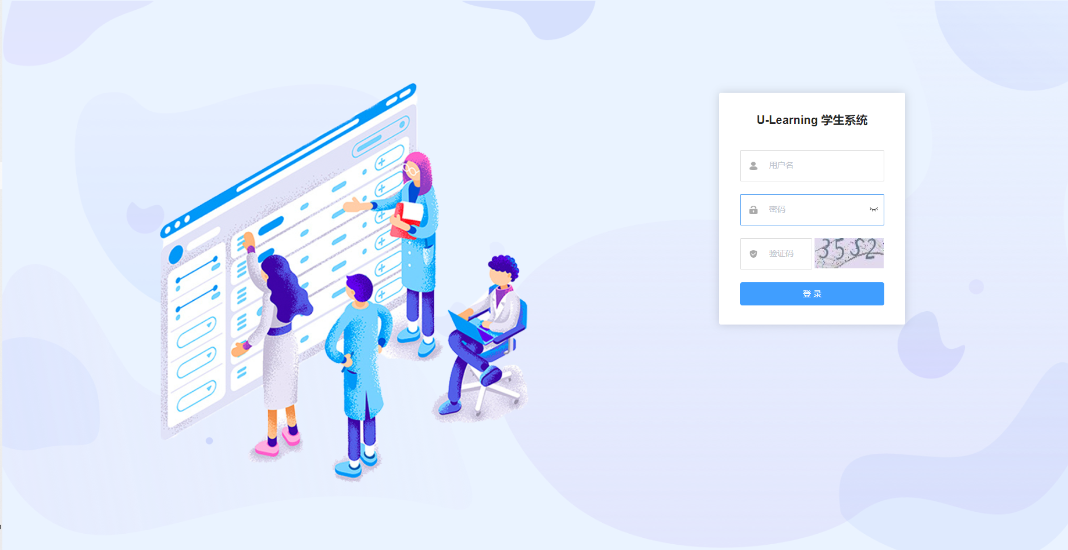

* 1. 首页界面介绍（唐倩倩）

1. 主页最左边是可收揽的功能菜单栏，点击可进入相应模块；
2. 最上面分别显示距离本次登陆最近一次教师登录的时间、正在进行中的测试任务个数以及课程实验个数；
3. 中间偏左显示学生的动态，包括学生在何时参与何种测试，中间偏右显示当前登录教师用户的教学任务，页面右上角包含具体教学任务的选择以及头像和个人信息等下拉箭头。

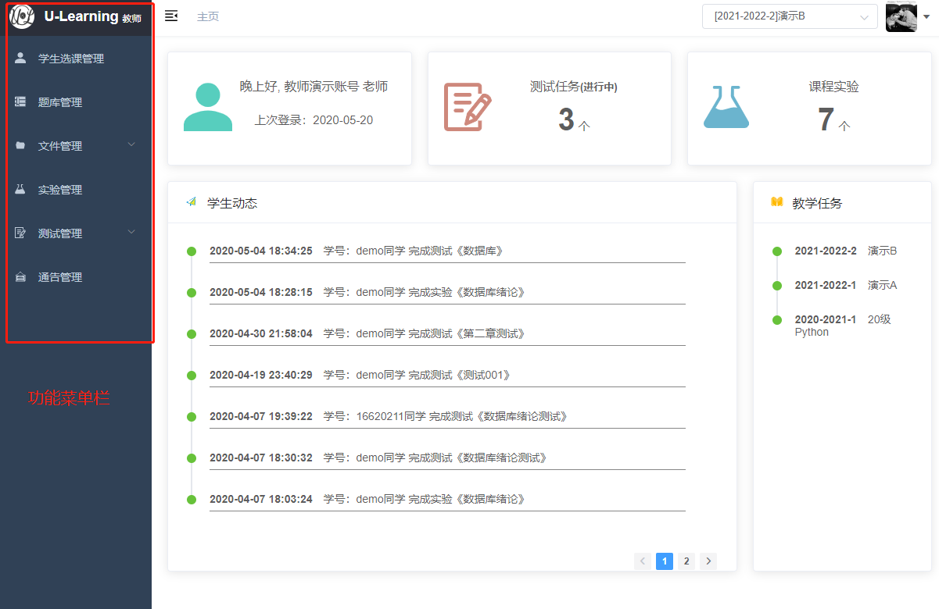

* 1. 个人信息维护（唐倩倩）

1. 信息修改

点击首页右上角头像旁边的下拉三角符，选择个人信息，即可进入个人信息修改界面。

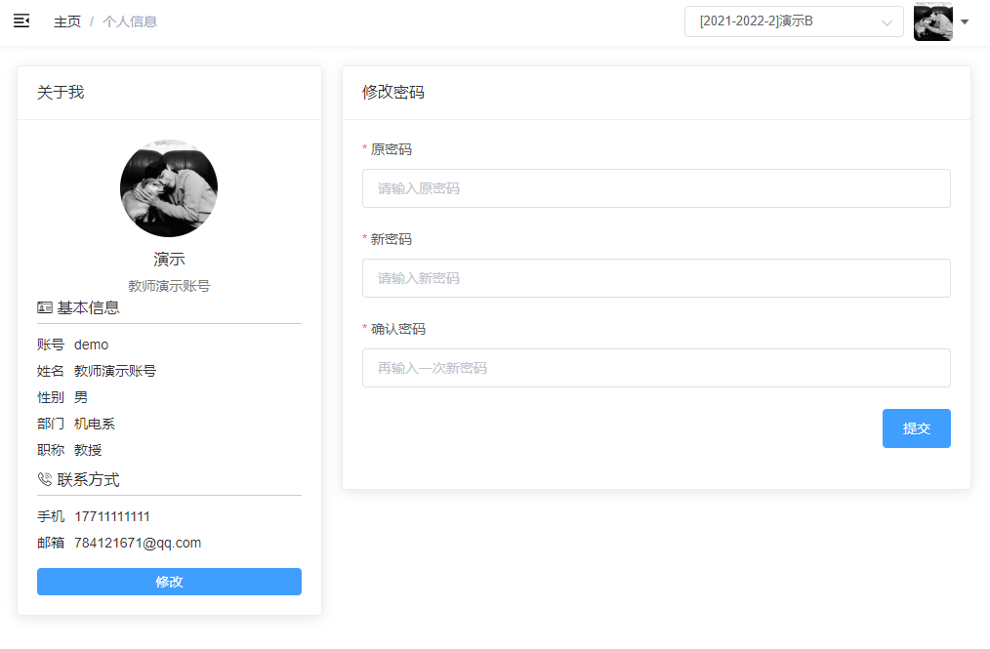

1. 头像修改

点击主页右上角头像即可选择自己喜欢的头像加以修改。

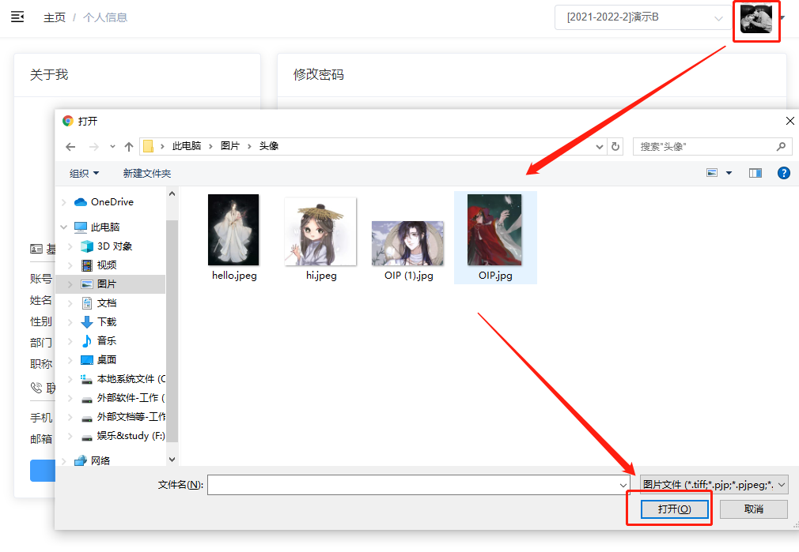

* 1. 切换教学任务

教师的教学任务数据可通过切换右上角的全局下拉框进行切换。

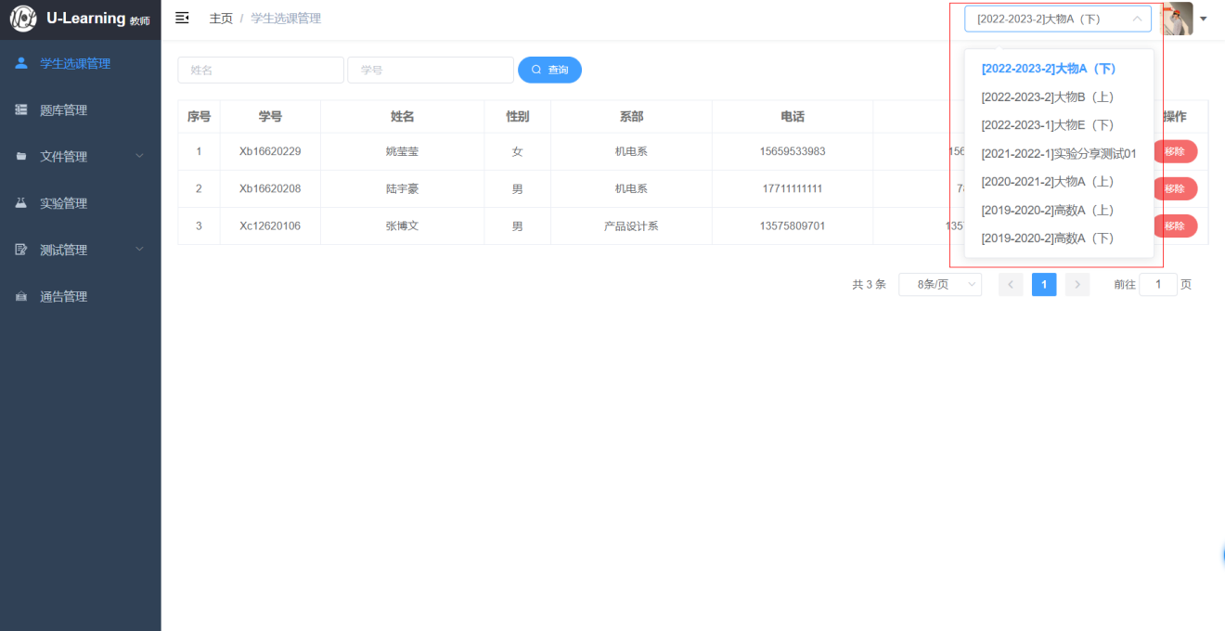

1. 选课学生管理（唐倩倩）
2. 查询选课学生信息

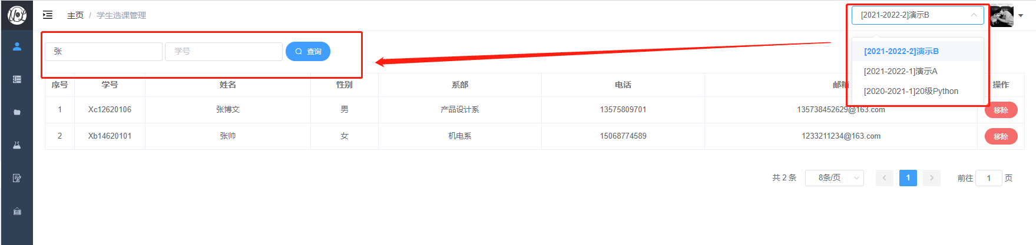

1. 移除选课学生

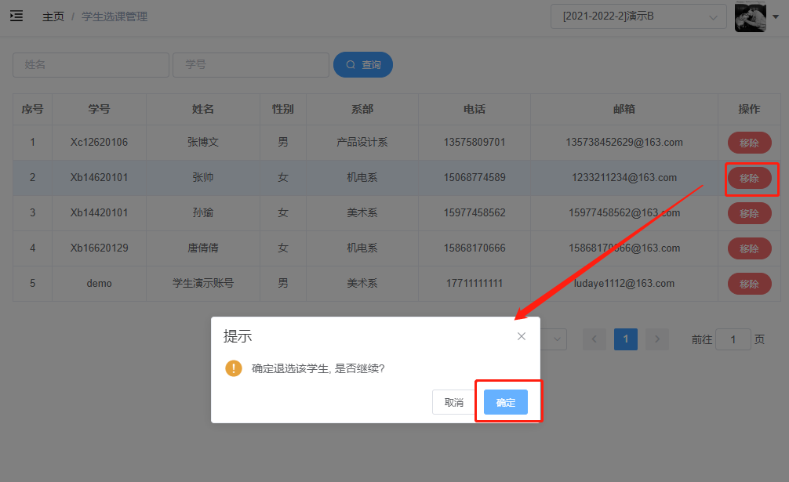

1. 题库管理（王一帆）
2. 查询题目
3. 添加题目
4. 删除题目
5. 文件管理

文件资料：教学过程中的文件，例如文档、ppt和excel等

教学资源：教学所需资源，例如软件、电子书、程序和音频等。

【注】系统中，这两个功能的操作完全相同，只用于区分不同类别的文件进行管理。

* 1. 文件资料管理和教学资源管理（陆宇豪）

文件资料和教学资源管理主要用于教师上传、下载和分享自己教学任务的课件、资料和文档等文件。

1. 查看教学任务文件列表

右上角的教学任务下拉框中选择需要操作的教学任务，然后点击“文件管理”🡪“文件资料管理”或“教学资源管理”。

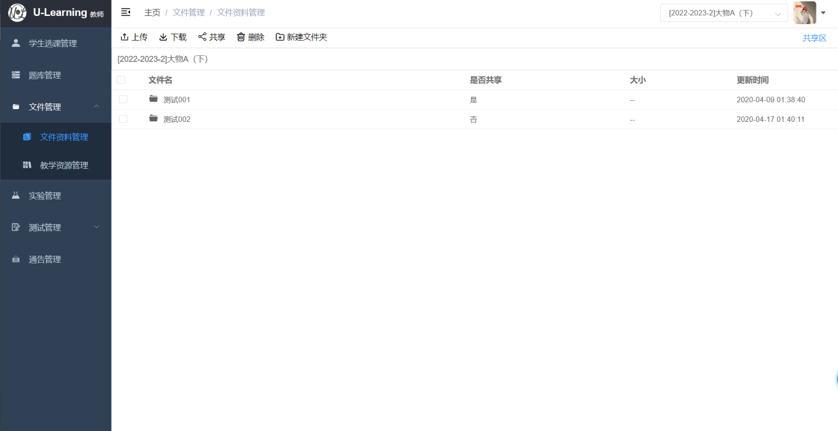

1. 创建文件夹

点击操作栏中的“新建文件夹”按钮，将出现一个“新建文件夹”。

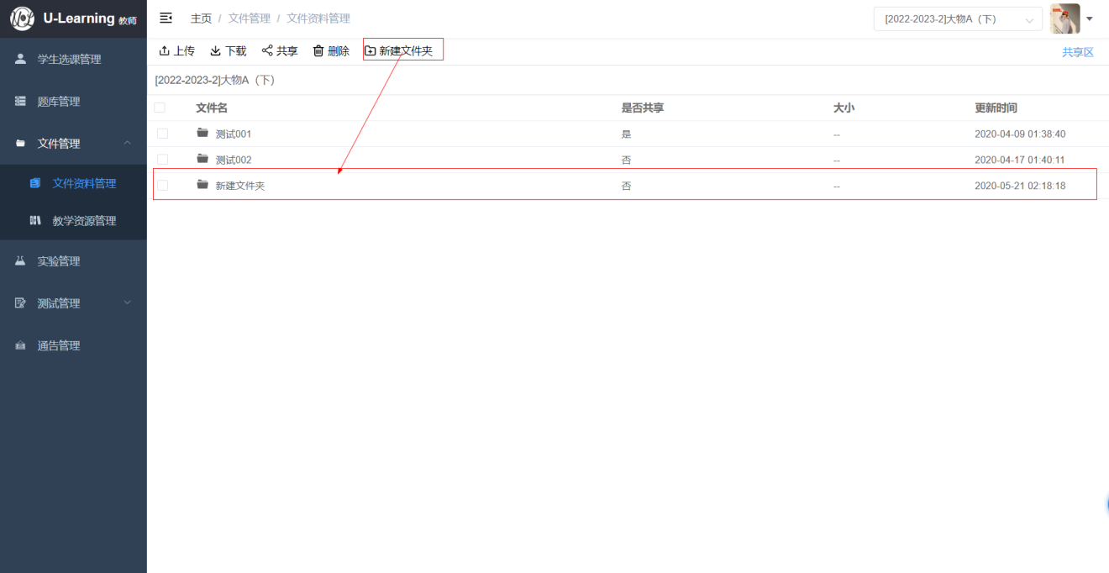

1. 文件/文件夹重命名

右键需要重命名的文件/文件夹，可进行重命名操作

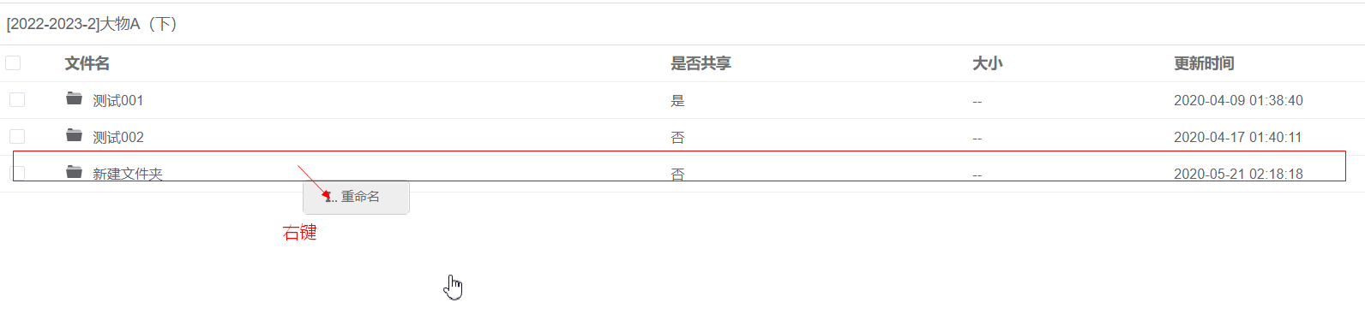

点击“重命名”按钮，可对文件/文件夹进行重命名。

完成重命名后，鼠标随机点击页面中除当前文件区域的地方，即可完成修改。

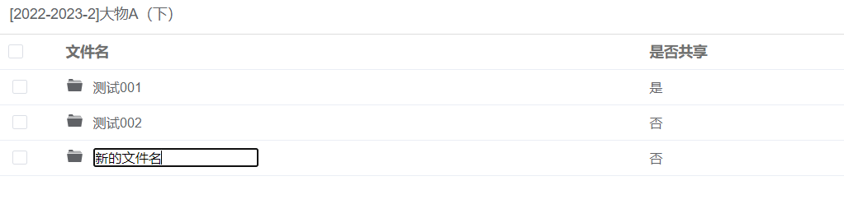

1. 上传文件

进入需要上传文件的文件夹。（操作栏下方的面包屑导航栏可看到当前所在的文件夹路径）点击“上传”按钮。

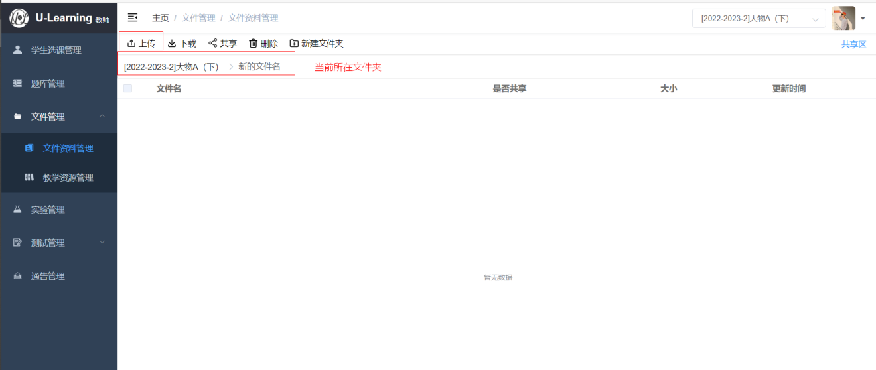

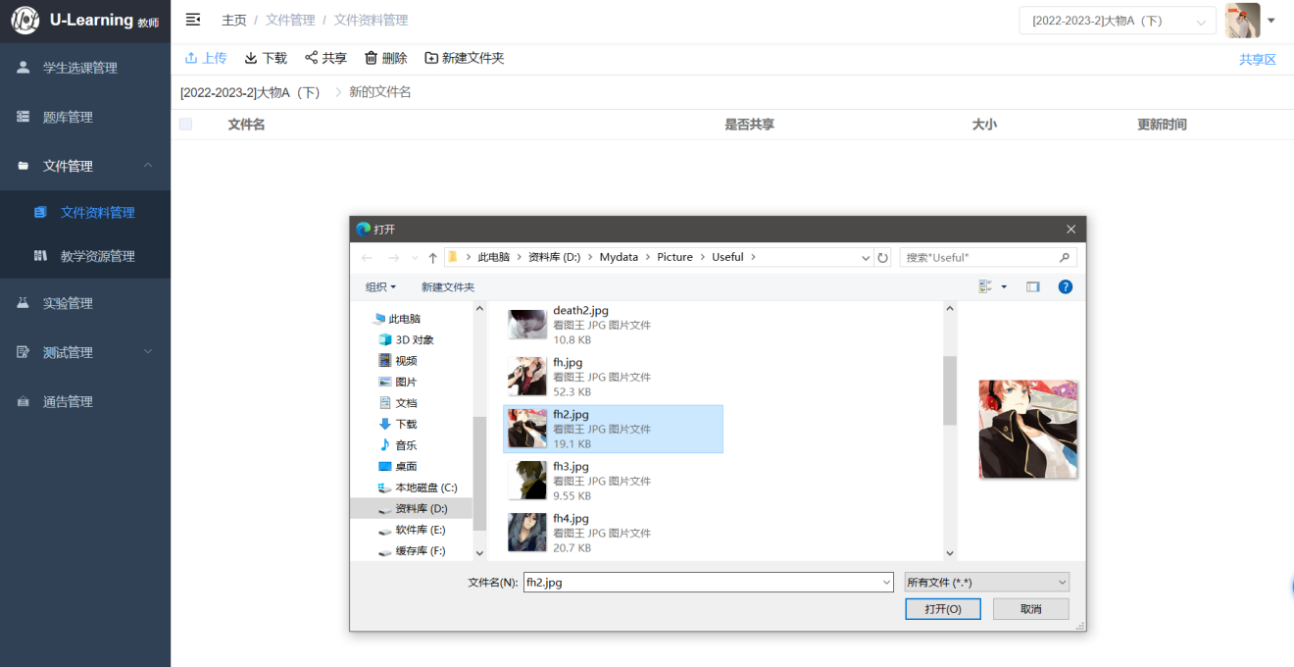

选中文件进行上传。上传完成后，可看到上传的文件记录。

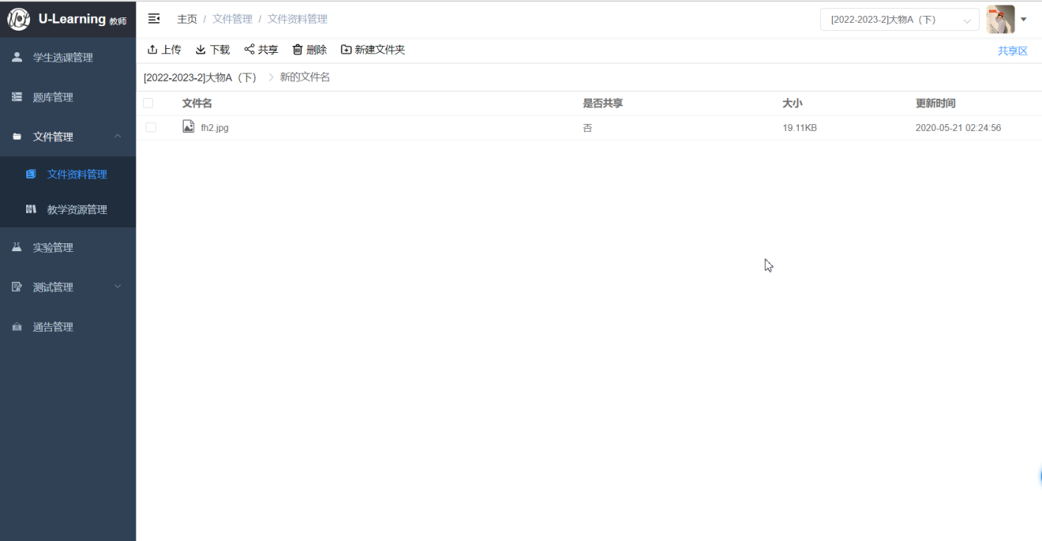

【注】上传大文件时，页面会处于长时间的加载等待动画。请耐心等待文件上传完成。

1. 删除文件/文件夹

文件/文件夹删除支持批量删除，当需要批量删除时，勾选文件前的复选框，点击操作栏的“删除”按钮即可。

当只进行单文件/文件夹删除时，点击鼠标悬浮显示的“垃圾桶”按钮即可。

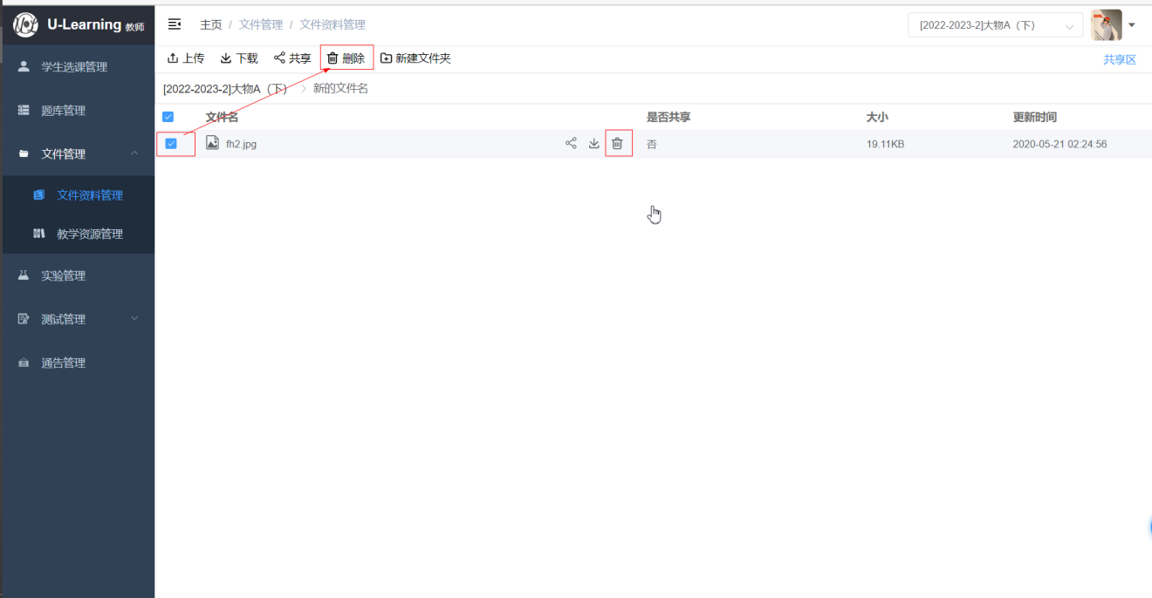

1. 下载文件

选择需要下载的文件，点击操作栏的“下载”按钮，或者点击鼠标悬浮显示的“下载”按钮即可。

【注】文件下载暂时不支持批量下载或者文件夹下载，只支持单文件下载。

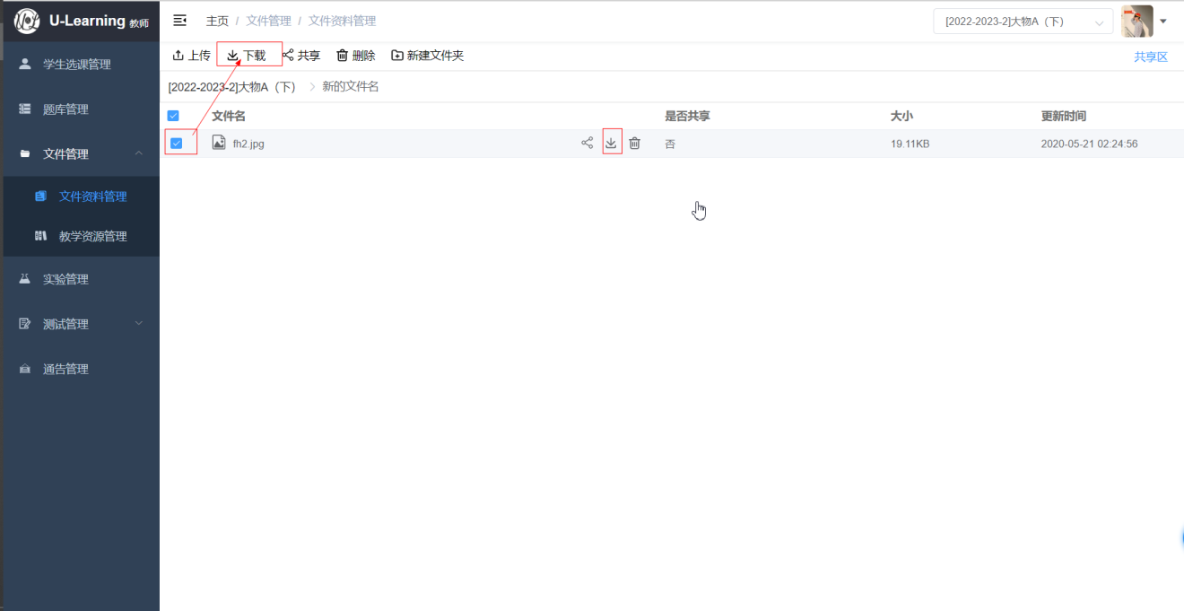

* 1. 文件资料和教学资源共享区

共享区中能查看的是相同课程性质的其他教师的教学任务下的文件。

例如，教师A的“教学1”与教师B的“教学2”的课程本质都为“课程a”，且教师有分享的文件，则可在共享区查看对方教师的教学任务共享文件并下载。

1. 共享文件/文件夹

选择需要共享的文件/文件夹，点击上方操作栏中的“共享”按钮，或单独点击鼠标悬浮文件时显示的“共享”图标即可完成文件分享。

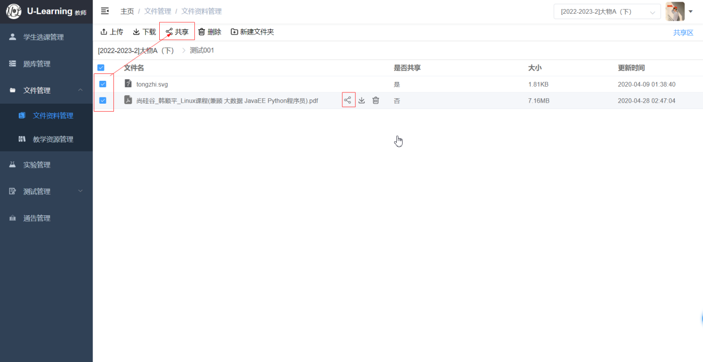

1. 查看共享区

点击右上角的“共享区”按钮，即可切换到共享区界面。

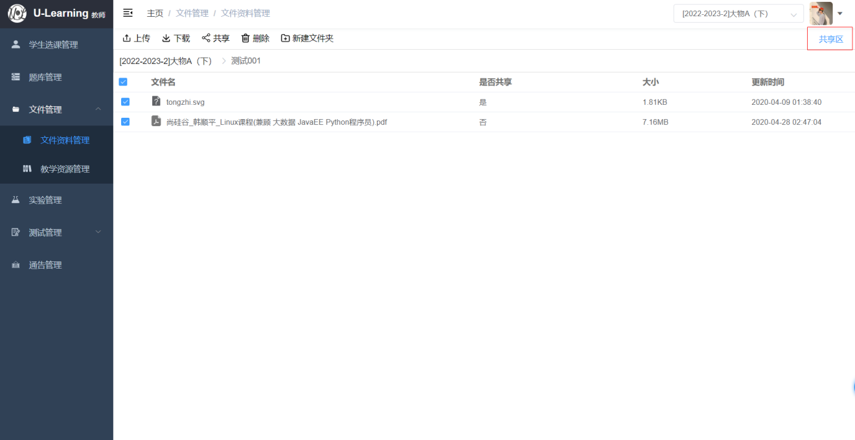

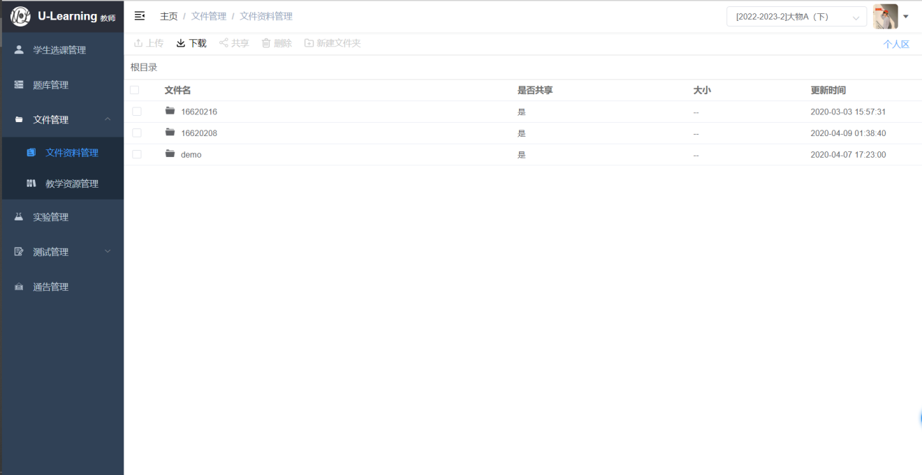

1. 下载文件

进入教师的文件夹下，选择需要下载的文件进行下载操作。

【注】共享区的文件下载同样暂时不支持批量下载或者文件夹下载，只支持单文件下载。

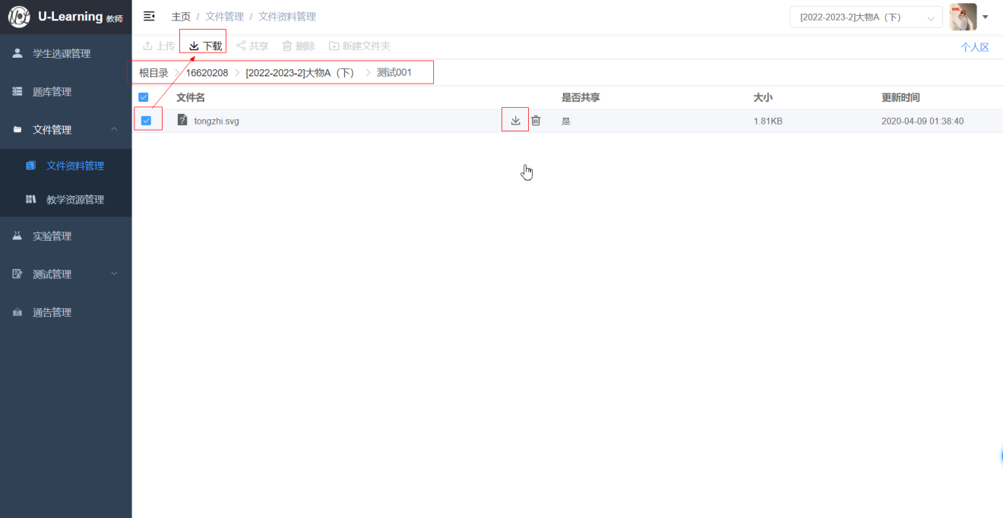

1. 删除共享区中自己的文件/文件夹

共享区中，教师可对自己分享的文件/文件夹进行删除操作，操作步骤是：鼠标放置在需要删除的文件/文件夹上，点击“删除”图标可完成删除操作。

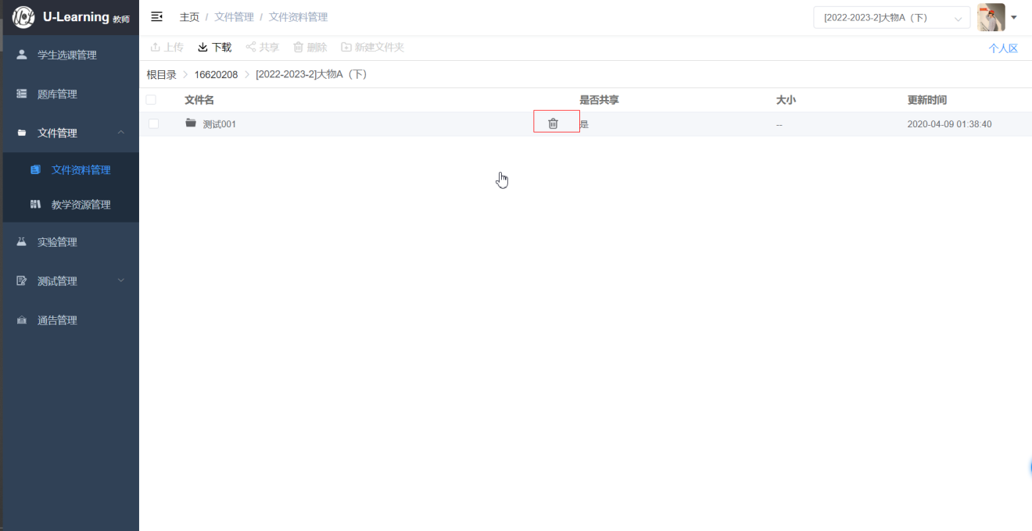

1. 实验管理（陆宇豪）
   1. 实验信息管理（陆宇豪）
   2. 实验结果管理（陆宇豪）
2. 测试管理（王一帆）
   1. 测试任务管理（王一帆）
   2. 监控学生测试（王一帆）
   3. 统计学生成绩（王一帆）
3. 通告管理（唐倩倩）
4. 查询通告信息

选择左侧功能菜单栏的通知管理，进入通知管理界面，显示右上角所选任务下的所有通知，在首部输入框输入标题包含字或者选择日期，即可查询相应通告。

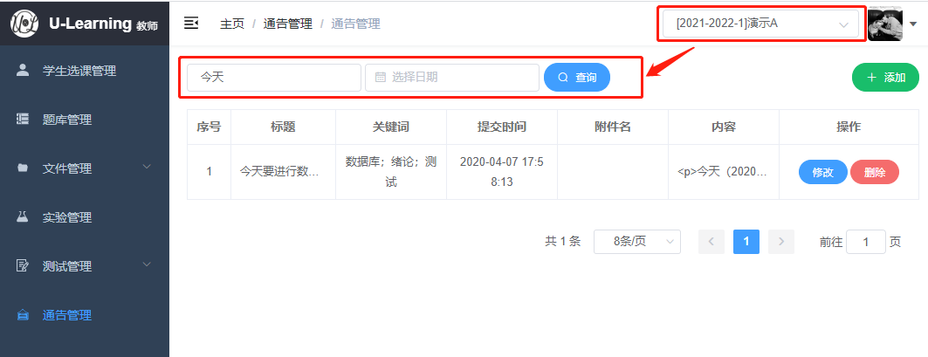

1. 添加通告信息

进入通告管理界面，点击界面右上角的添加按钮，即可进入通告新建界面，选择教学任务，并输入相应通告内容，点击提交，即可成功发布通告。

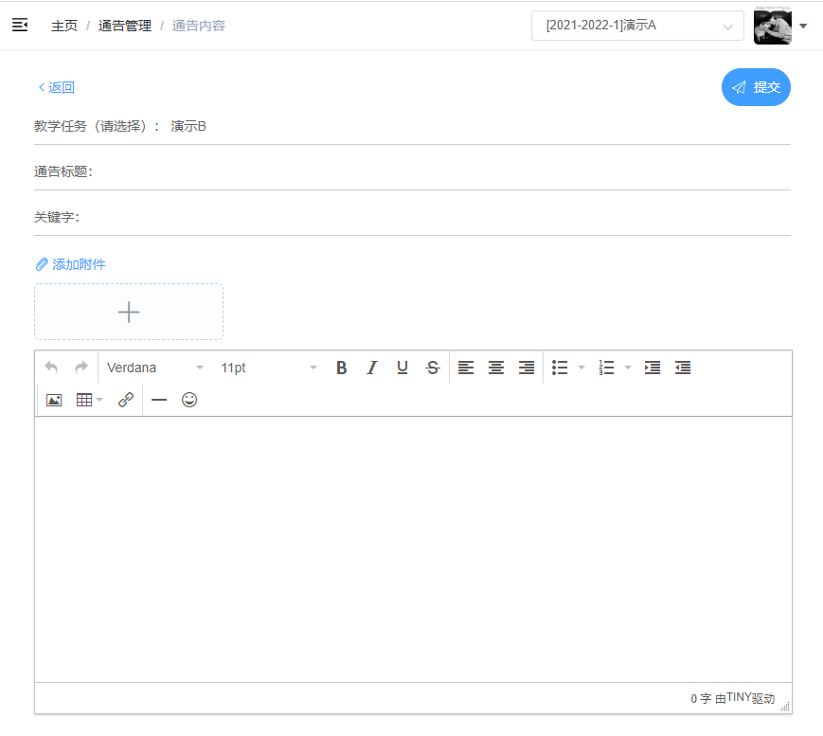

1. 修改通告信息

进入通告管理界面，点击具体通告右边的修改按钮，即可修改通告信息。

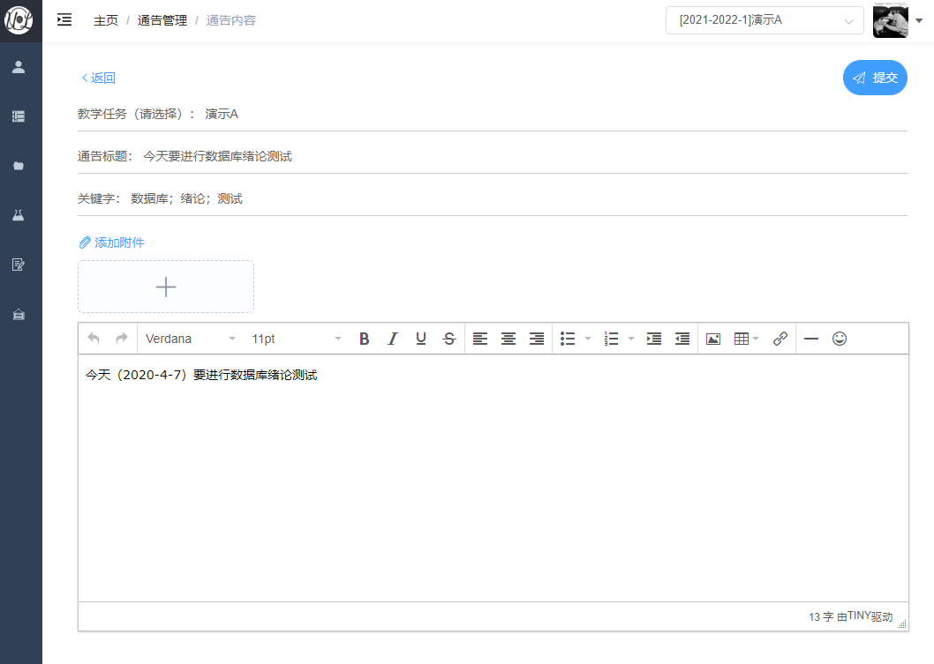

1. 删除通告信息

进入通告管理界面，点击具体通告右边的删除按钮，即可删除通告信息。

